**Linux系统**

# 教学大纲

1、Linux概述

1.1、Linux历史及思想

1.2、Linux的应用领域

1.3、Linux版本

2、安装Linux

2.1、安装虚拟机软件

2.2、安装Centos6.5系统

2.3、配置静态IP

2.4、安装远程连接工具

2.4.1、远程终端命令工具

2.4.2、远程FTP工具

3、Linux的结构

3.1、Linux组成

3.2、Linux目录结构

4、Linux基本命令

4.1、目录操作命令

4.2、文件操作命令

4.3、复制和剪切命令

4.4、打包和解压命令

4.5、查看文件内容命令

4.6、修改文件内容vim编辑器

4.5.1、vim的三种模式介绍

4.5.2、编辑模式

4.5.3、底行模式

4.5.6、命令模式

4.7、组合命令

4.7.1、数据传递

4.7.2、逻辑控制&& 和 ||

# 教学笔记

# Linux概述

## 了解Unix系统

* Unix是一个强大的多用户、多任务操作系统。
* 于1969年在AT&T的贝尔实验室开发。
* UNIX的商标权由国际开放标准组织（The Open Group）所拥有。
* UNIX操作系统是商业版，需要收费，价格比Microsoft Windows正版要贵一些。

## 了解Linux发展历史

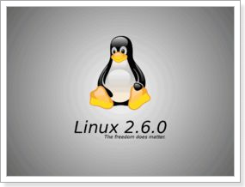

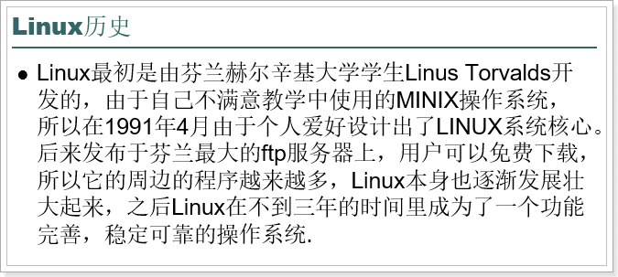

* Linux是基于Unix的。
* 诞生于1991 年10 月5 日。
* Linux基于GPL协议，是一个自由的，免费的，源码开放的操作系统。
* Linux存在着许多不同的Linux版本，但它们都使用了Linux内核。

开源

Git

GitHub：

## Linux的应用领域

* 服务器系统
  + Web应用服务器、数据库服务器、游戏服务器、接口服务器、DNS、FTP等等；
* 嵌入式系统
  + 路由器、防火墙、手机、PDA、IP 分享器、交换器、家电用品的微电脑控制器等等
* 高性能运算、计算密集型应用
  + Linux有强大的运算能力。**IBM的Watson超级计算机就是使用了Linux系统**
* 桌面应用系统
  + 很多桌面操作系统的底层也是Linux
* 移动手持系统
  + 安卓系统就是基于Linux

## Linux版本

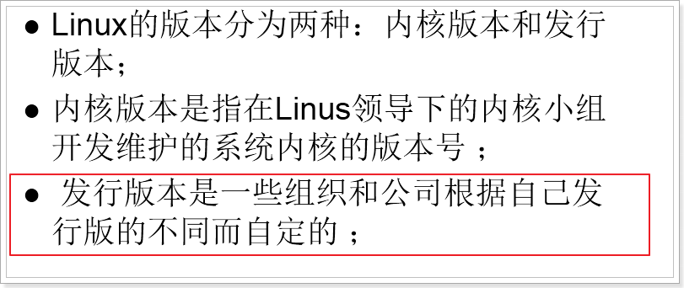

4.7



redhat：目前，全球最大的linux发行厂商，功能全面、稳定。遵循GPL协议

ubuntu：目前，是linux桌面操作系统做的最好的。

centos：免费版的redhat，centos基于redhat发行版基础之上，再重新编译发布的版本。

目前centos已经被Redhat公司收购，但是依然免费

# 安装Linux

## 安装虚拟机软件

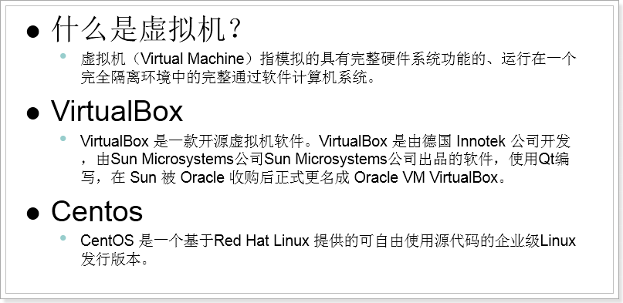

常用的虚拟机软件 主要包括：VirtualBox、VMware Workstation、Virtual PC

VirtualBox: VirtualBox 是一款开源[虚拟机软件](http://baike.baidu.com/view/2690045.htm)。VirtualBox 是由德国 Innotek 公司开发，由Sun Microsystems公司出品的软件，使用[Qt](http://baike.baidu.com/view/23681.htm)编写，在 Sun 被 [Oracle](http://baike.baidu.com/view/15020.htm) 收购后正式更名成 Oracle VM VirtualBox

VMware Workstation: 是VMware公司销售的商业软件产品之一。该工作站软件包含一个用于英特尔x86相容电脑的虚拟机套装，其允许用户同时创建和运行多个x86虚拟机

Virtual PC：是Microsoft 最新的虚拟化技术。主要适合做微软自己产品的服务

VirtualBox与VMware的主要区别：

（1）VirtualBox是免费开源的，而VMware不是。

（2）VirtualBox体积小，而VMWare安装后很庞大。

课程中我们以使用VirtualBox为主，如个别学员出现环境问题，可以选择安装VMware

Vbox的版本：

4.3.20 -- 推荐使用该版本

4.3.12 -- 目前，兼容性最好的一个版本

4.3.8 -- 4.3.12无法正常使用的情况下使用

如果是win10的同学，可以考虑使用最新版的Vbox

如果以上版本都无法正常使用：

1. 升级到最新版本尝试
2. 使用vmware

## 安装Centos6.5系统

参考《使用VirtualBox创建虚拟机（Centos6.5）.doc》

安装VMware的同学：参考《VMware安装centos_6.5步骤.docx》

## 配置静态IP

配置网络的目的主要是为了固定虚拟机的内网IP，方便我们在真实的操作系统中使用Linux连接工具软件进行远程连接

1）执行命令：setup

开启DHCP可以让Linux虚拟机自动分配IP

关闭DHCP需要指定IP

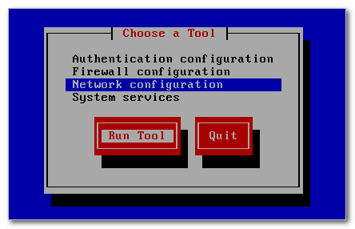

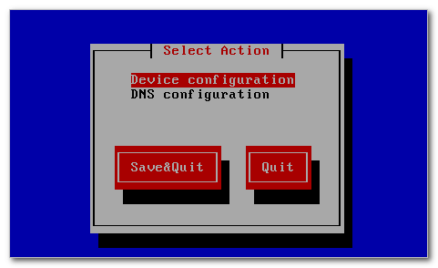

**注意**：下面的静态IP不一定是192.168.57.101，这个取决于你的主机网关，到底是56网段还是57网段

如果是56网段，那么就是192.168.56.101,一般来说，装vitualBox的同学默认都是56网段

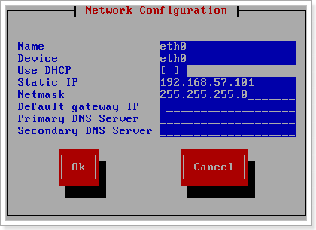

2）重启网络服务

service network restart

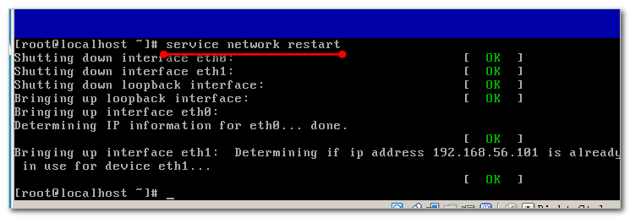

3）Linux查看IP地址的命令：

ifconfig

ifconfig | more ：分行进行显示，用于显示内容较多时

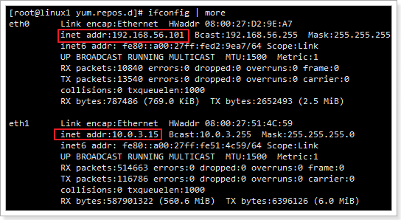

4）测试Linux网络配置是否成功：

在我们windows操作系统中运行命令：

ping 192.168.56.101(Linux虚拟机的IP地址)

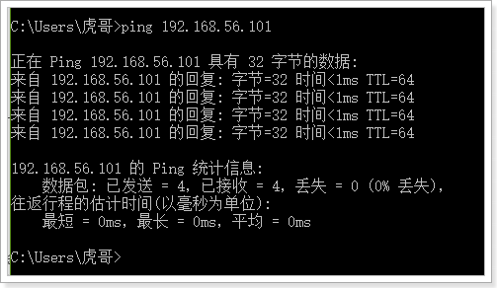

注意：Linux系统中是严格区分大小写的,写明令时不要写错

## 给虚拟机进行快照

快照其实就是还原点，我们设置了快照。以后如果被我们玩坏了，也可以快速的还原到以前状态！

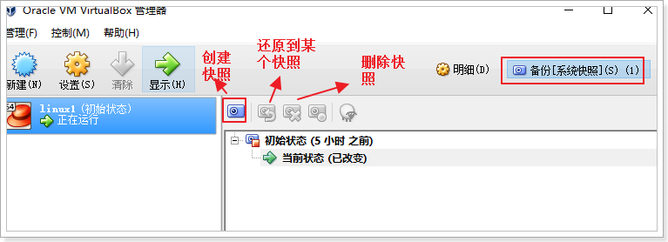

VMware快照

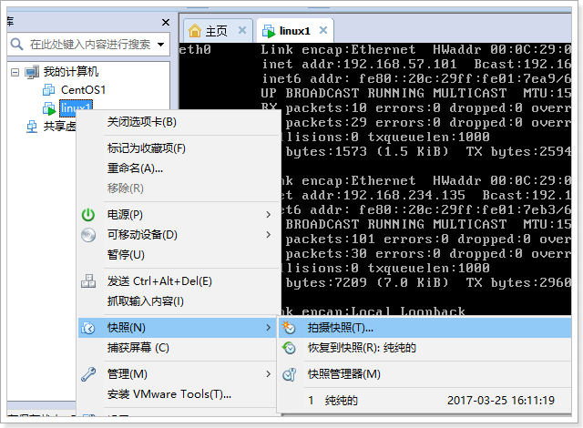

## 安装远程连接工具

直接操作Linux系统所在机器的问题：

A：虚拟机有鼠标独占问题，不好操作

B：真实开发中，虚拟机与我们不在一起。

使用远程连接工具：

A：操作方便快捷

B：随时随地都可以连接Linux系统，方便管理

### 远程终端命令工具

主要功能是向Linux系统远程发送命令

Xshell：目前最好用

Secure Shell Client：老牌的连接工具，对中文支持较差

SecureCRT：收费

Putty：早就停止维护了，很多东西支持的很差。但因为习惯依旧很多人支持

我们使用XShell5，安装时安装免费版

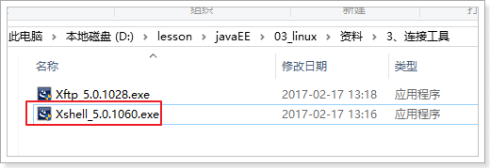

使用步骤：

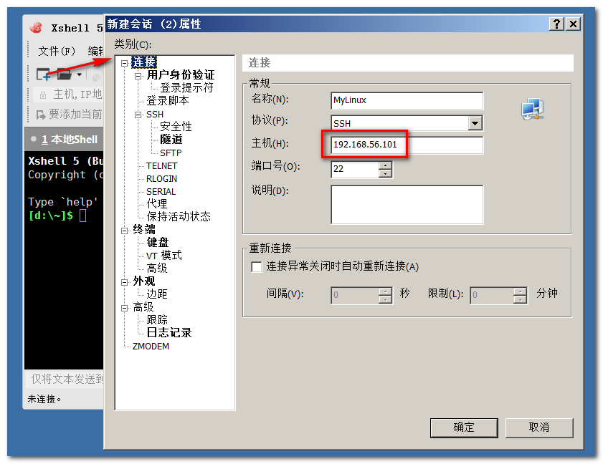

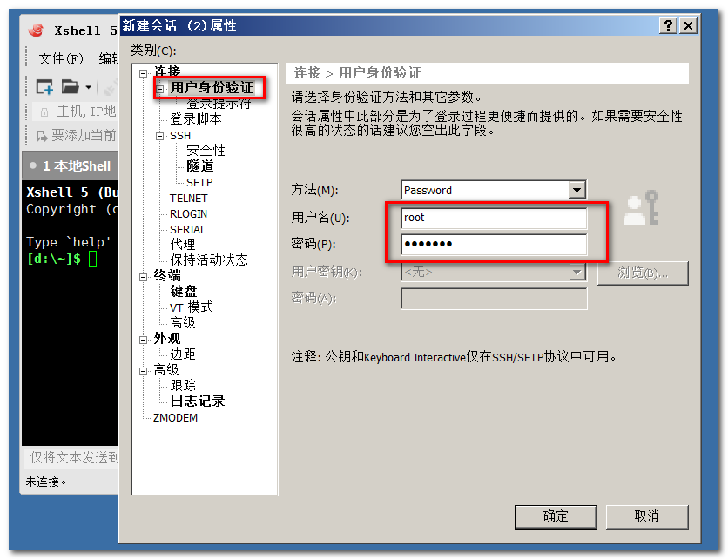

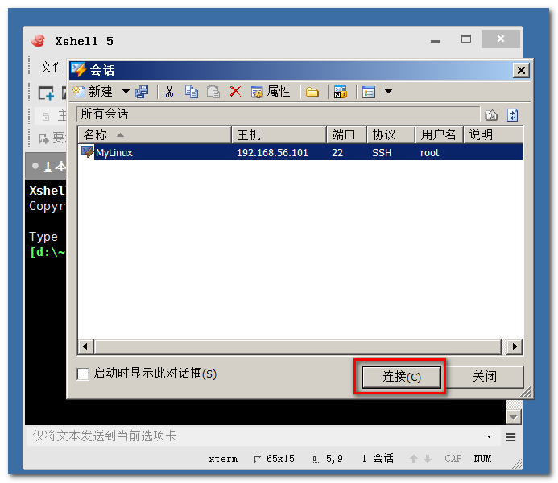

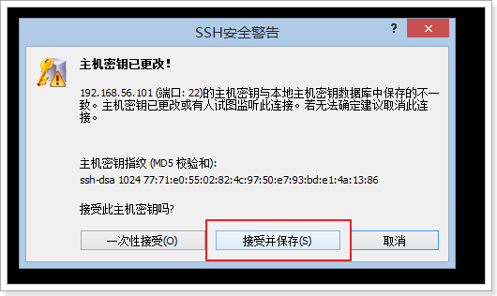

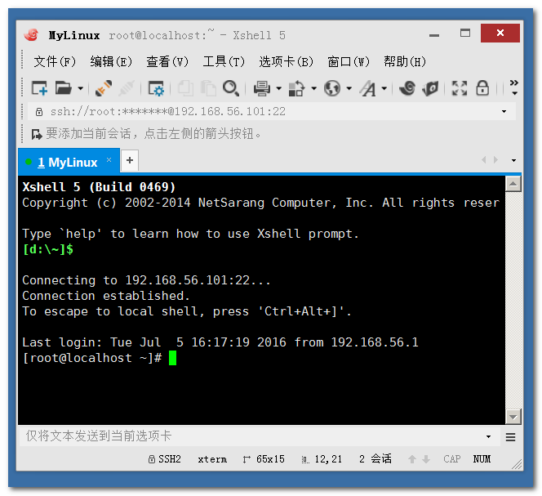

用鼠标实现复制和粘贴：

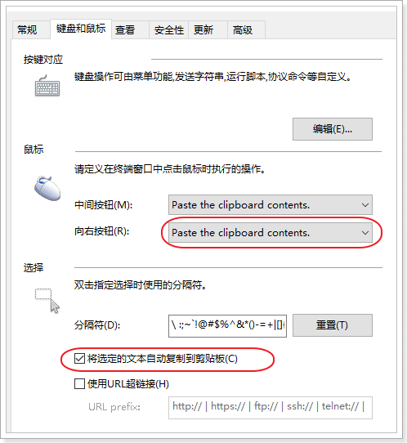

### 远程FTP工具

FTP工具的目的是：便捷的与Linux系统之间进行文件传输

有以下途径：

Xftp：配合XShell使用，支持简单在线编辑

Secure Shell Client：自带FTP工具

SecureFX：配合SecureCRT使用

Lrzsz：可以安装在Linux系统中，通过在远程终端中使用命令来实现FTP功能

我们使用Xftp或者Lrzsz都可以。

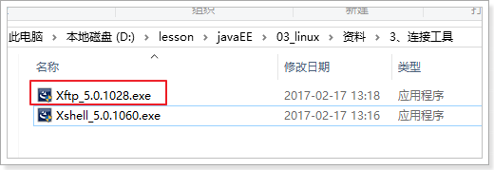

如果要向Linux进行文件传输，可以在Xshell界面中，点击文件传输按钮，自动就会打开我们安装的Xftp了：

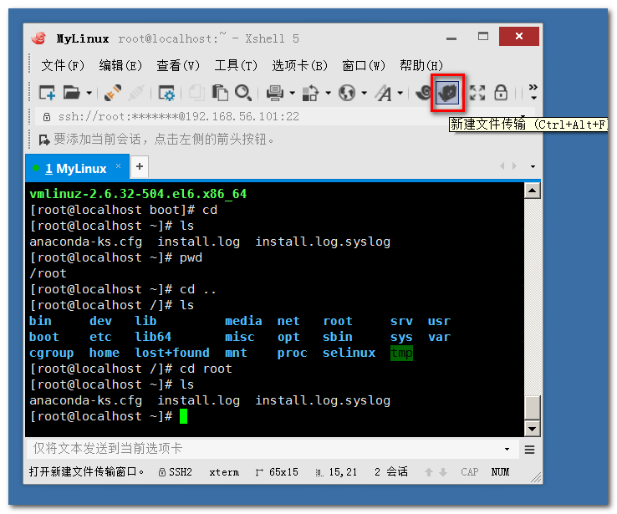

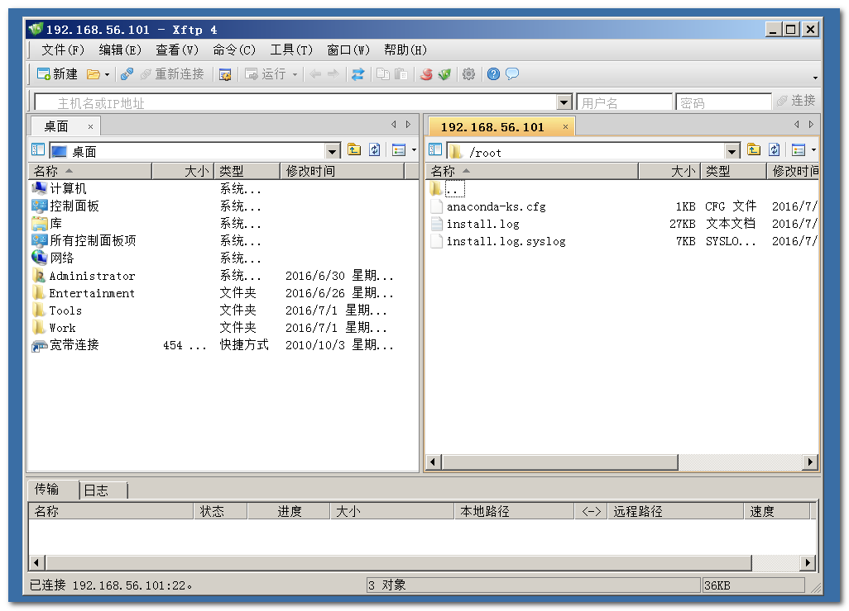

通过XFTP工具，我们可以让本机操作系统和linux系统之间进行文件的上传和下载。

# Linux的结构

## Linux组成

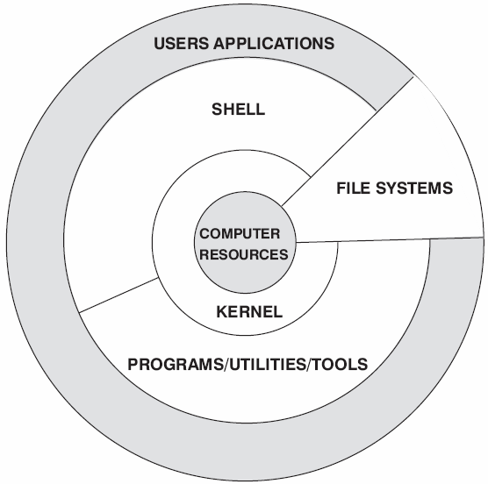

**内核：**是系统的心脏，是运行程序和管理像磁盘和打印机等硬件设备的核心程序。  
**Shell：**是系统的用户界面，提供了用户和内核进行交互操作的一种接口。它接收用户输入的命令并把它送入内核去执行，是一个命令解释器。但它不仅是命令解释器，而且还是高级编程语言，shell编程。  
**FILE SYSTEMS(文件系统)：**文件系统是文件存放在磁盘等存储设备上的组织方法，Linux支持多种文件系统，如ext3,ext2,NFS,SMB,iso9660等

**应用程序：**标准的Linux操作系统都会有一套应用程序例如X-Window,Open Office等

## Linux目录结构

详情参考 相关资料\文档\《Linux各目录及每个目录的详细介绍.docx》

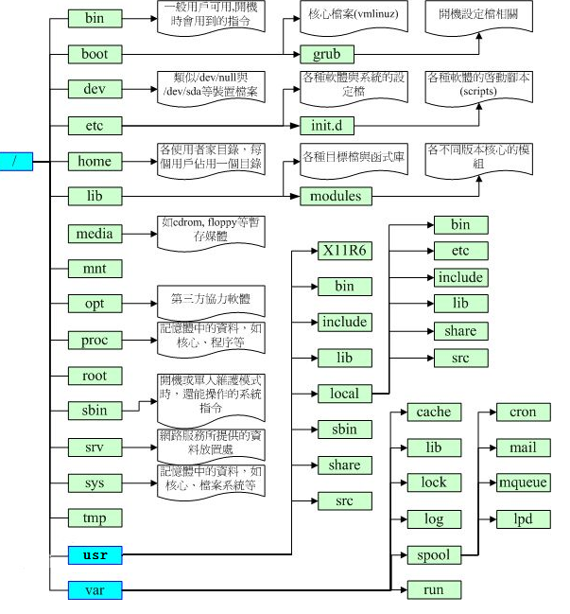

注意：

A：Linux中的根目录就是/，没有windows中的盘符

B：Linux中如果有新的用户创建，默认会在/home/下创建一个与用户名一样的文件夹，作为该用户的home文件夹

C：root用户的HOME在/root文件夹下。比较特殊

D：一般我们按照文件都放在 /usr/local这个文件夹下

E：/etc下有很多系统的配置文件

F：/bin目录下可以设置一些自启动脚本

# Linux基本命令

## Linux命令的格式

Linux命令，其实就是Shell命令，是我们学好Linux的关键。

注意：

A：通过上下方向键来调取过往执行过的命令。

B：命令或参数仅需输入前几位就可以用tab键补全。

格式：

**命令名称 [命令参数] [命令对象]**

命令名称：有很多，我们会学习其中重要的一些

命令参数：可选，有两种格式：

长格式：--help

短格式：-h

命令对象：可选，就是命令作用的目标，可以是文件、目录、URL等等

例如：

rm –f 1.txt

注意：Linux中的命令严格区分大小写的！

## 目录操作命令

Linux中并没有文件夹的概念，应该叫目录。

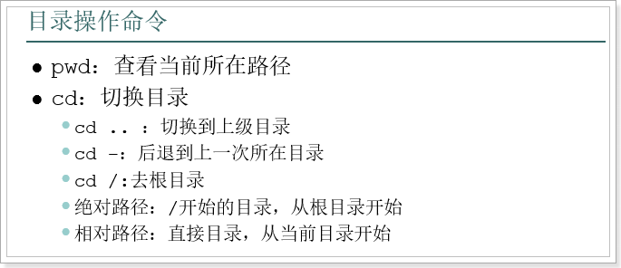

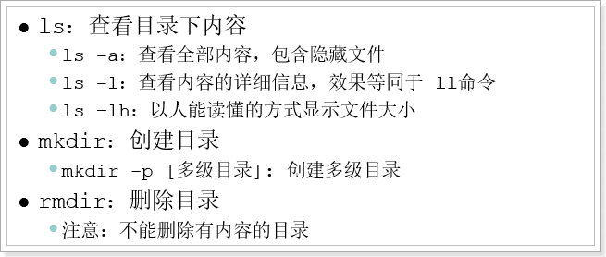

一般不用rmdir

## 文件操作命令

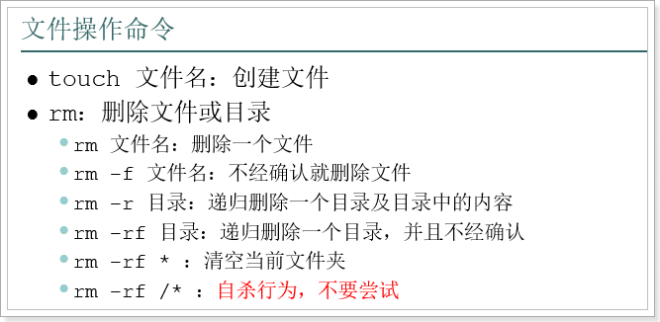

通配符*

## 复制和剪切命令

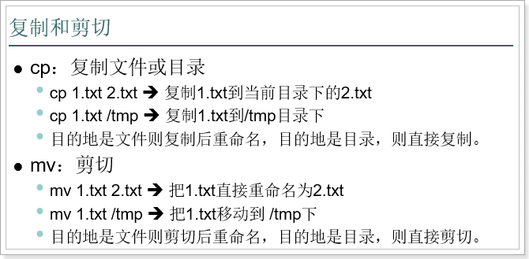

mv是剪切，而cp是复制

CP复制目录的时候，需要加 -r参数

mv移动目录的时候，不需要参数

## 打包和解包命令

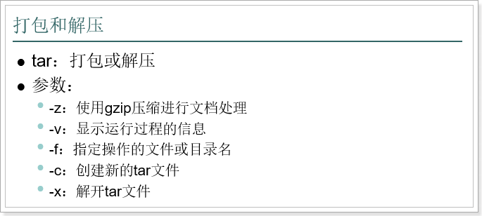

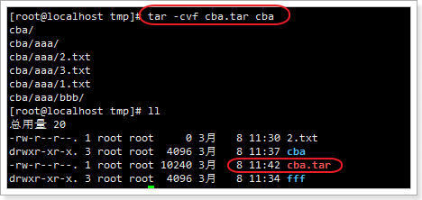

注意：

tar命令仅仅实现对数据打包。不进行压缩。我们一般处理文件，都是同时进行打包和压缩。因此要加上参数。

因为要压缩，所以加上参数-z

因为要显示运行过程，因此加上-v

因为要指定文件名称，因此加上-f

最后，如果是打包，则用-c；如果是解压，则用--x

因此，最终命令为：

tar -zcvf 压缩后文件名.tar.gz 目标文件 ：打包并压缩目标文件

tar -zxvf 要解压的文件名 ：解压缩到当前目录

tar -zxvf 要解压的文件名 -C 目标目录 ：解压到目标目录

注意，一般Linux中的压缩文件都是 .tar.gz

至孝 潍坊

至孝潍坊

## 查看文件内容命令

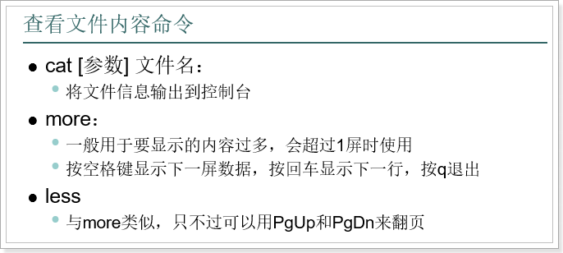

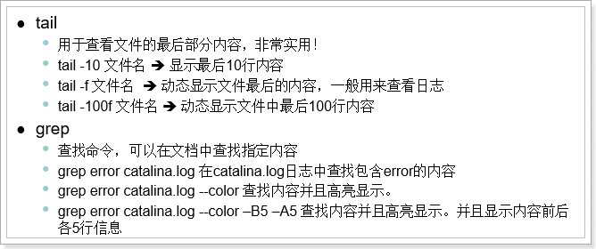

注意：tail和grep命令非常重要，一定要掌握

## 编辑文件内容：vi编辑器

* 在Linux下一般使用vi编辑器来编辑文件。
* vi既可以查看文件也可以编辑文件。
* 而vim是vi的升级版本，具备更多的功能
* vi如果目标文件不存在，会创建新的文件。但是如果新文件没做编辑，退出后还会消失。

### vi的三种模式介绍

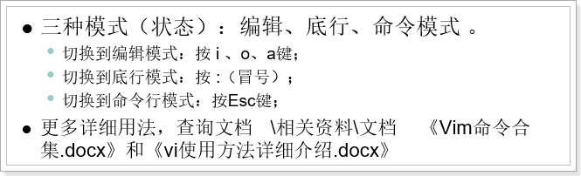

编辑模式：对文本进行输入和修改

底行模式：退出vim或者查找、替换功能

命令模式：通过快捷命令操作数据，打开vi默认就是命令模式

### 编辑模式

命令模式按下：i、o、a进入编辑模式：

i：光标不动

o：另起一行

a：光标到下一个字符

按ESC退出编辑模式,进入命令模式

### 底行模式

命令模式下，按‘：’或者‘/’进入底行模式，可以输入命令

1）退出vim:

:q 未编辑时退出vim

:q! 编辑后，退出并且不保存

:wq 编辑后，退出且保存

2）设置行号

:set nu 显示行号

:set nonu 不显示行号

3）替换文本

:s/old/new/ 用new替换old，替换当前行的第一个匹配

:s/old/new/g 用new替换old，替换当前行的所有匹配

:%s/old/new/ 用new替换old，替换所有行的第一个匹配

:%s/old/new/g 用new替换old，替换整个文件的所有匹配

4）查找

/文本 搜索指定文本，高亮显示，按n显示下一个，按N显示前一个

:整数 快捷跳转到指定行

### 命令模式

dd 剪切当前行

5dd 剪切光标及下面共5行

yy 复制光标所在行

5yy 复制光标及下面共5行

p 将之前dd或yy的数据粘贴到光标位置

R 进入替换模式，输入的任何数据都直接替换光标所在位置数据

## 组合命令

Linux中的命令组合后，可以产生神奇的效果!

### 重定向输出>和>>

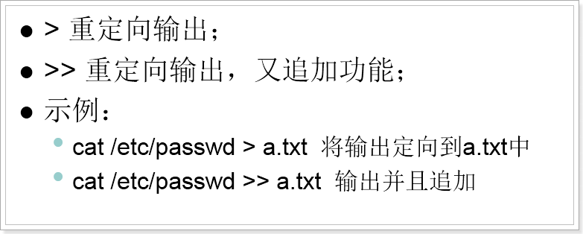

### 管道 “|”

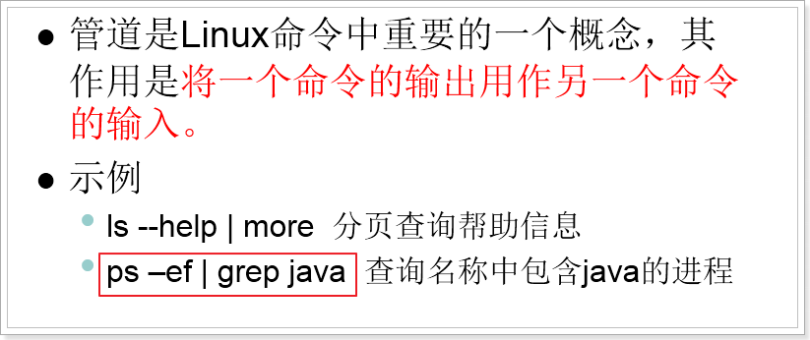

### 逻辑控制&&

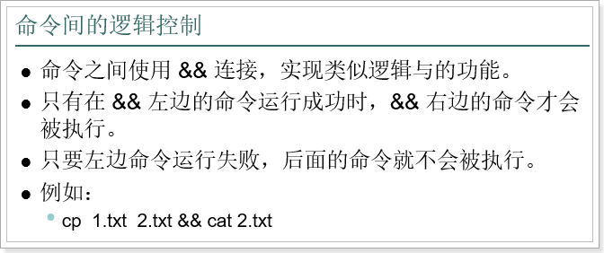

这个经常把一些命令组合使用，比如我们在启动tomcat后，再用tail命令查看日志。如果启动失败，则不查看

./startup.sh && tail -50f ../logs/catalina.out

***********************************************************************************

# 网络相关命令

## 基本命令

ifconfig 显示或设置网络设备。

ifconfig 显示网络设备信息

设置网卡状态：

ifconfig eth0 up 启用eth0网卡

ifconfig eth0 down 停用eth0网卡

简写格式：

ifup eth0 启用eth0网卡

ifdown eth0 停用eth0网卡

ping 探测网络是否通畅。

ping 192.168.56.1

netstat 查看网络端口。

netstat -an | grep 3306 查询3306端口占用情况

重启后都会失效

## 修改网卡信息

1） 配置网卡信息的文件：

/etc/sysconfig/network-script/ifcfg-eth0

我们可以通过更改该文件数据来修改网卡信息，记得修改网卡后重启网络服务

手动更改ifcfg-eth网卡文件请参照《网络配置问题.doc》

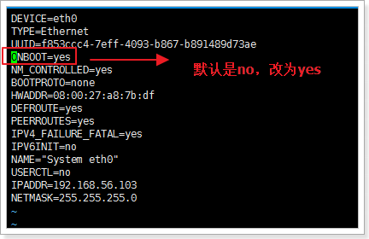

重启网络服务的命令：

service network restart

2） 配置主机名 两种方法

1、setup命令

2、vi /etc/sysconfig/network

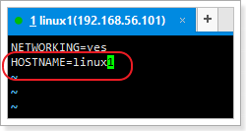

需要重启电脑

## 修改防火墙配置(掌握)

1) 永久性生效，重启后不会复原

开启： chkconfig iptables on

关闭： chkconfig iptables off

需要重启电脑！

2) 即时生效，重启后复原

开启： service iptables start

关闭： service iptables stop

service iptables status可以查看到iptables服务的当前状态

3）打开防火墙指定端口：

防火墙打开3306端口

/sbin/iptables -I INPUT -p tcp --dport 3306 -j ACCEPT

保存修改

/etc/rc.d/init.d/iptables save

查看状态

/etc/init.d/iptables status

## 下载wget

wget url地址

就可以下载地址表示的文件

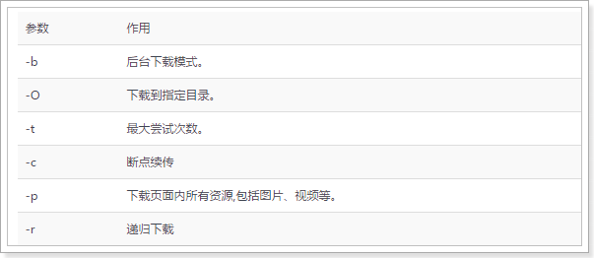

例如：

wget -r -p <http://www.linuxprobe.com> 就可以递归下载指定网站的所有数据到当前目录

# 系统相关命令

## 系统基本信息

date 显示或设置系统时间

date 显示当前系统时间

date -s “2014-01-01 10:10:10” 设置系统时间

df 显示磁盘信息

df –h 友好显示大小

free 显示内存状态

free –m 以mb单位显示内存状态

who 显示目前登入系统的用户信息。

hostname 查看当前主机名

修改：vi /etc/sysconfig/network

uname 显示系统信息。

uname –a 显示本机详细信息。

依次为：内核名称(类别)，主机名，内核版本号，内核版本，内核编译日期，硬件名，处理器类型，硬件平台类型，操作系统名称

## 系统运行状态

**top命令用于动态的监视进程活动与系统负载等信息，格式为：“top”。**

这个top命令可真的是太厉害了，完全可以比喻成是“强化版的Windows任务管理器”，运行界面如图所示：

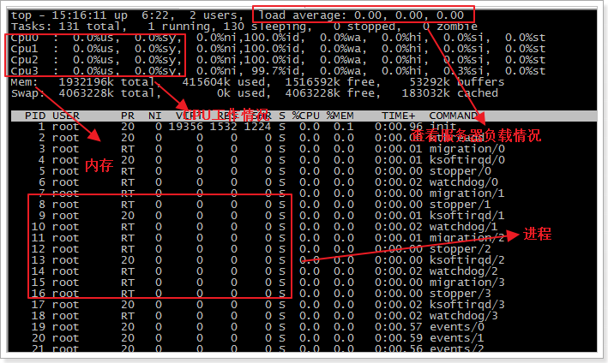

第一行(top)：

　　“15:16:11”为系统当前时刻;

　　“6:22”为系统启动后到现在的运作时间;

　　“2 users”为当前登录到系统的用户，更确切的说是登录到用户的终端数 -- 同一个用户同一时间对系统多个终端的连接将被视为多个用户连接到系统，这里的用户数也将表现为终端的数目;

　　“load average”为当前系统负载的平均值，后面的三个值分别为1分钟前、5分钟前、15分钟前进程的平均数，一般的可以认为这个数值超过 CPU 数目时，CPU 将比较吃力的负载当前系统所包含的进程;

第二行(Tasks)：

　　“131 total”为当前系统进程总数;

　　“1 running”为当前运行中的进程数;

　　“130 sleeping”为当前处于等待状态中的进程数;

　　“0 stoped”为被停止的系统进程数;

　　“0 zombie”未被复原的进程数（僵尸进程）;

第三行(Cpus)：

分别表示了 CPU 当前的使用率;

“0.1% us”：用户进程占用CPU百分比

“0.1% sy”：内核进程占用CPU百分比

“0.1% ni”：用户进程空间内改变过优先级的进程占用CPU百分比

“99.7% id”：空闲CPU百分比

“0.0% wa”：等待输入输出的CPU时间百分比

“0.0% hi”：硬件中断请求时间

“0.0% si”：软终端请求时间

第四行(Mem)：

　　分别表示了内存总量、当前使用量、空闲内存量、以及缓冲使用中的内存量;

第五行(Swap)：

表示类别同第四行(Mem)，但此处反映着交换分区(Swap)的使用情况。通常，交换分区(Swap)被频繁使用的情况，将被视作物理内存不足而造成的。

列表部分：

PID：进程id

USER；进程所有者的用户名

PR：进程的优先级

NI：nice值。负值表示高优先级，正值表示低优先级

VIRT -- 进程使用的虚拟内存总量，单位kb。VIRT=SWAP+RES

RES -- 进程使用的、未被换出的物理内存大小，单位kb。RES=CODE+DATA

SHR -- 共享内存大小，单位kb

S -- 进程状态。

D =不可中断的睡眠状态

R =运行

S =睡眠

T =跟踪/停止

Z =僵尸进程

%CPU -- 上次更新到现在的CPU时间占用百分比

%MEM -- 进程使用的物理内存 百分比

TIME+ -- 进程使用的CPU时间总计，单位1/100秒

COMMAND：启动任务的命令行（包括参数）

## 系统进程管理（掌握）

通过ps 命令可以查看Linux中的进程

ps 正在运行的某个进程的状态

ps –ef 查看所有进程

ps –ef | grep ssh 查找某一进程

ps aux命令可以查看更详细的进程信息！

kill 杀掉某一进程

kill 2868 杀掉2868编号的进程

kill -9 2868 强制杀死进程

## 系统状态管理

关机命令

*shutdown -h now （立刻关机）*

*shutdown -h 5 （5分钟后关机）*

*poweroff （立刻关机）*

*halt （立刻关机）*

重启命令

*shutdown -r now (立刻重启)*

*shutdown -r 5 (5分钟重启)*

*reboot （立刻重启）*

# 用户及组管理

## 用户管理

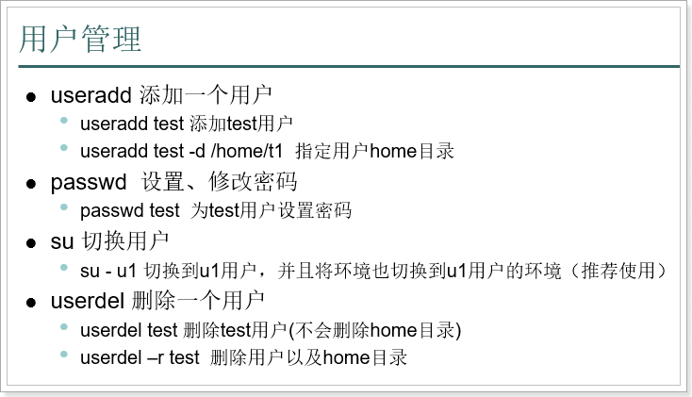

查看用户：

id ： 查看当前用户

id 用户名 ： 查看指定用户

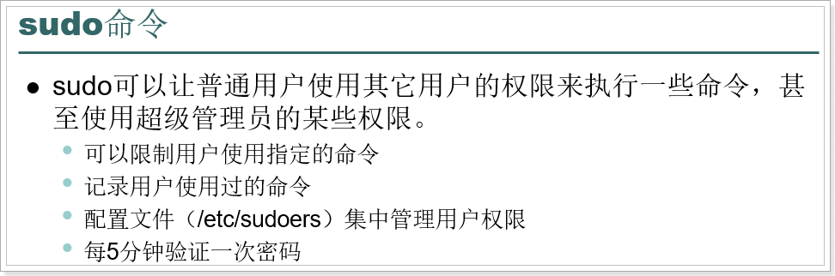

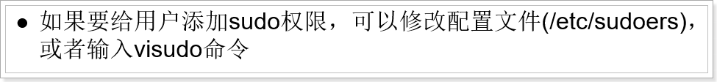

在配置中的以下位置，添加新的sudo用户信

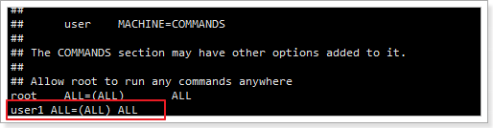

* 为了避免每5分钟输入一次密码，可以这样设置：

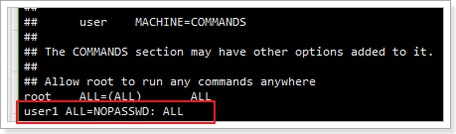

## 组管理

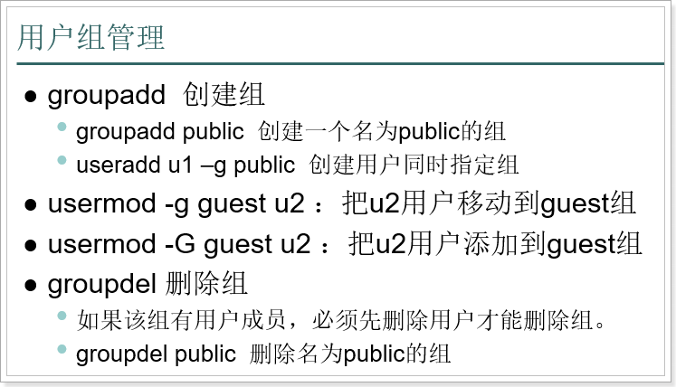

## 用户信息文件

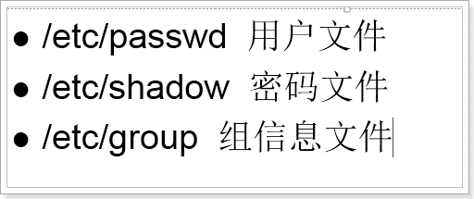

### 用户文件

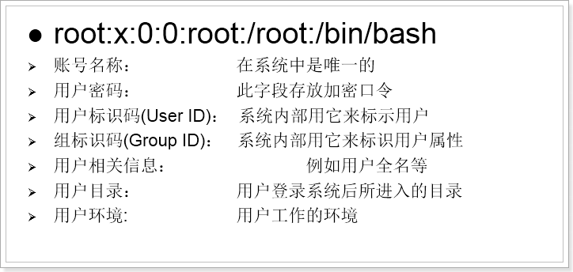

### 密码文件

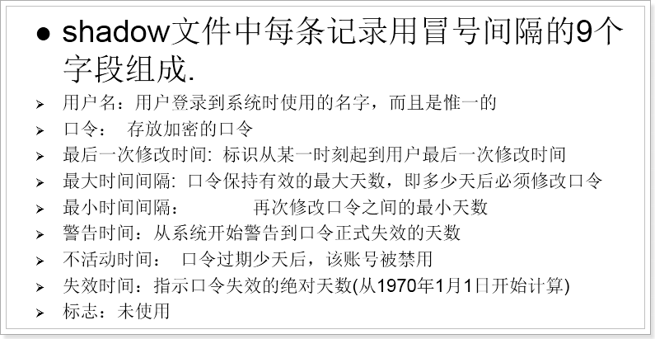

### 组文件

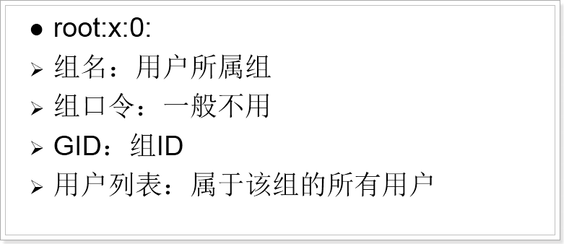

# 权限管理

我们查看文件列表时，前面有一串信息：

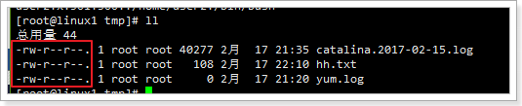

其含义是：

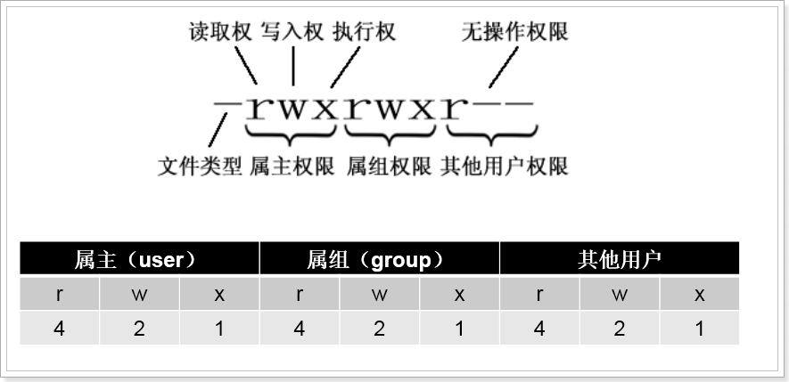

## 文件类型

第一个位置代表的是Linux中的文件类型：

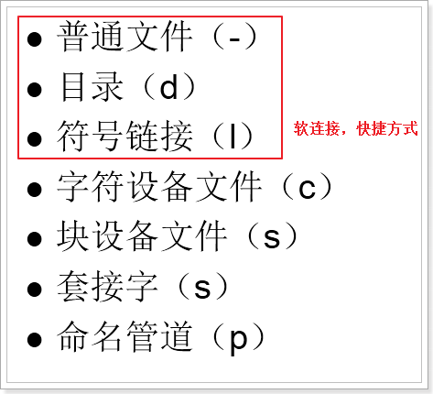

创建软连接的方式：

ln -s 源文件地址 联接地址

例如：

ln –s /usr/local/jdk_1.7.52 /usr/jdk

这样就用 /usr/jdk 指向了 /user/local/jdk_1.7.52这个文件夹

## 文件权限



权限分段，每一段代表不同的用户：

属主权限：当前文件所属用户的权限，在Linux中每一个文件都有所属的用户

属组权限：当前文件的用户所在组的其它成员的权限

其它用户权限：跟文件所属用户不在同组的其它用户的权限

每一段中的内容都是一样的，分别限定：读（r=4）、写（w=2）、执行（x=1）

rwx 7 具备所有权限

rw- 6 具备读写权限

r-x 5 具备读和执行权限

r-- 4 具备只读权限

-wx 3 具备写和执行权限

-w- 2 具备写权限

--x 1 具备执行权限

## 权限管理

修改文件权限

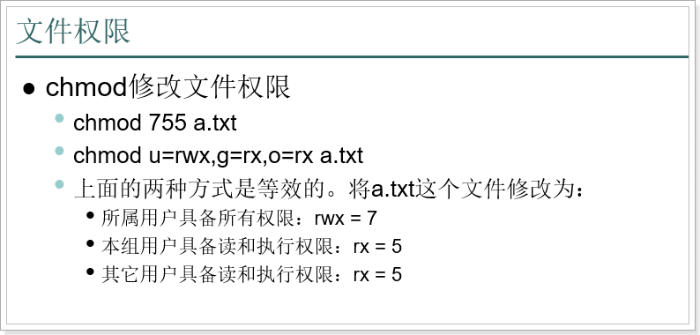

修改文件所属用户：

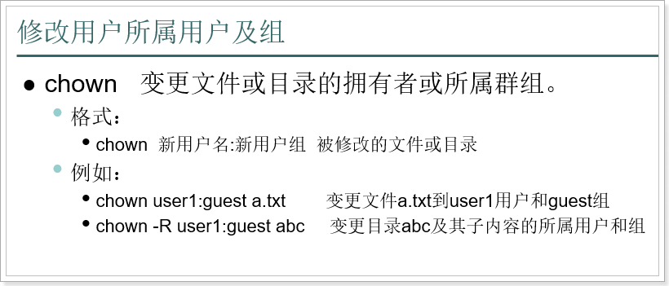

注意这里的参数 –R 是大写

# 搭建Linux环境，部署WEB项目

## 上传文件到服务器

安装Lrzsz

步骤：

1、下载安装包，wget <https://ohse.de/uwe/releases/lrzsz-0.12.20.tar.gz> 或者是 上传已经下载好的安装包。

2、解压安装包：tar -zxvf lrzsz-0.12.20.tar.gz

3、进入解压后的目录：cd lrzsz-0.12.20

4、执行配置：./configure

会提示 configure: error: no acceptable cc found in $PATH，意思是缺少gcc命令，需要安装gcc

手动安装gcc比较麻烦，所有选择使用yum安装（需要连接外网）

yum install gcc

执行配置：./configure

5、编译：make

6、安装：make install

7、配置系统命令：

cd /usr/bin

ln -s /usr/local/bin/lrz rz （上传命令）

ln -s /usr/local/bin/lsz sz （下载命令）

8、输入命令：rz

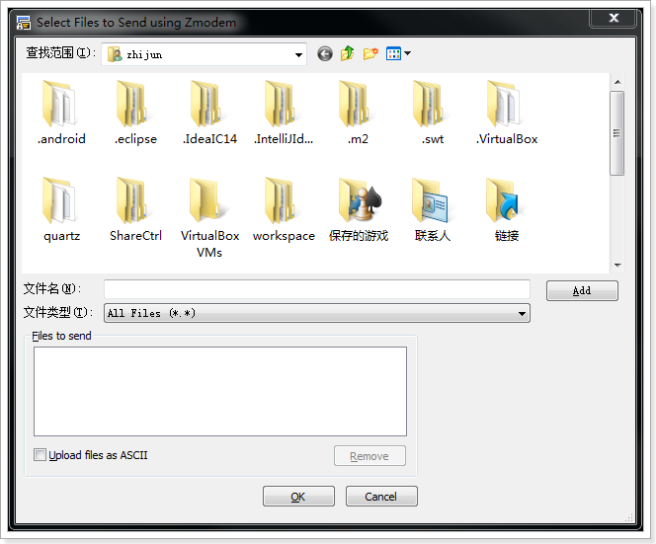

安装成功！

如果是CentOS则可以用yum install lrzsz 命令安装，更方便。（需要连接外网）

或：yum -y install lrzsz 命令安装，更加更加更加方便。（需要连接外网）

上传我们的文件：

1）进入/usr/local

cd /usr/local

2）创建文件夹

mkdir myapp

3）上传JDK、Tomcat、MySQL

## linux安装JDK

安装完Centos6.5的Base Server版会默认安装OpenJDK，首先需要删除OpenJDK

1、查看以前是不是安装了openjdk

如果不是root用户需要切换到root用户（su - root）

命令：rpm -qa | grep java

显示如下：（有则卸载，没有就不用），注意版本可能会有些不一样，以实际操作的为准。

tzdata-java-2013g-1.el6.noarch

java-1.7.0-openjdk-1.7.0.45-2.4.3.3.el6.x86_64

java-1.6.0-openjdk-1.6.0.0-1.66.1.13.0.el6.x86_64

2、卸载openjdk：

（其中参数“tzdata-java-2013j-1.el6.noarch”为上面查看中显示的结果，粘进来就行，如果你显示的不一样，请复制你查询到的结果）

rpm -e --nodeps tzdata-java-2013g-1.el6.noarch

rpm -e --nodeps java-1.7.0-openjdk-1.7.0.45-2.4.3.3.el6.x86_64

rpm -e --nodeps java-1.6.0-openjdk-1.6.0.0-1.66.1.13.0.el6.x86_64

3、安装jdk

（1）、切换到root用户并进入usr目录： cd /usr

（2）、在usr目录下创建java文件夹： mkdir java

（3）、将jdk-7u71-linux-x64.tar.gz拷贝或上传到java目录下（也可以用工具）

（4）、进入/usr/java文件夹下：cd /usr/java/

（5）、修改权限，参数“jdk-7u71-linux-x64.tar.gz”为你自己上传的jdk安装文件

chmod 755 jdk-7u71-linux-x64.tar.gz

（6）、解压：tar –zxvf jdk-7u71-linux-x64.tar.gz

（7）、配置环境变量

vi /etc/profile

添加内容：

|  |
| --- |
| export JAVA_HOME=/home/leyou/java/jdk  export PATH=$PATH:$JAVA_HOME/bin  export CLASSPATH=.:$JAVA_HOME/lib/dt.jar:$JAVA_HOME/lib/tools.jar  export JAVA_HOME PATH CLASSPATH |

（8）、重新编译环境变量

source /etc/profile

## 安装Tomcat

安装Tomcat

1、进入tomcat压缩文件的目录中：cd /usr/local/myapp/

2、解压tomcat压缩文件：tar -zxvf apache-tomcat-7.0.57.tar.gz

3、关闭防火墙（永久，需要重启）：chkconfig iptables off

4、重启机器：reboot

注意，这里也可以只打开tomcat所需端口：8080

/sbin/iptables -I INPUT -p tcp --dport 8080 -j ACCEPT

/etc/rc.d/init.d/iptables save

/etc/init.d/iptables status

5、启动tomcat：

进入tomcat的bin目录：cd /usr/local/myapp/apache-tomcat-7.0.57/bin/

启动tomcat web服务器：./startup.sh

访问：192.168.56.101:8080

6、停止tomcat：./shutdown.sh

7、查看tomcat日志信息：

tail -200f /usr/local/myapp/apache-tomcat-7.0.57/logs/catalina.out

200表示最后显示行数

也可以用组合命令，启动并查看日志：

进入tomcat的bin目录

./startup.sh && tail -200f ../logs/catalina.out

设置tomcat开机启动

在/etc/rc.d/rc.local文件最后添加

export JAVA_HOME=/usr/java/jdk1.7.0_71

/usr/local/myapp/apache-tomcat-7.0.57/bin/startup.sh start

## Linux下安装Mysql

1、查看是否有自带的MySql

查看：rpm -qa | grep mysql



2、卸载自带的MySql

删除：rpm -e --nodeps 查看到的选项



3、解压缩

进入MySql目录 : cd /usr/local/myapp/

解压安装包：得到安装文件：

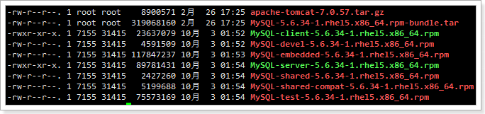

4、安装服务端

修改权限：chmod 777 MySQL-server-5.6.34-1.rhel5.x86_64.rpm

执行安装：rpm -ivh MySQL-server-5.6.34-1.rhel5.x86_64.rpm --nodeps --force

注：--nodeps --force 表示不检查依赖

5、安装客户端：client

修改权限： chmod 777 MySQL-client-5.6.34-1.rhel5.x86_64.rpm

执行安装： rpm -ivh MySQL-client-5.6.34-1.rhel5.x86_64.rpm --nodeps --force

6、启动和关闭mysql

启动mysql： service mysql start

关闭mysql： service mysql stop

重启mysql: service mysql restart

7、添加密码

/usr/bin/mysqladmin -u root password '123456'

错误1：

如果是安装的5.6，会生成随机密码：

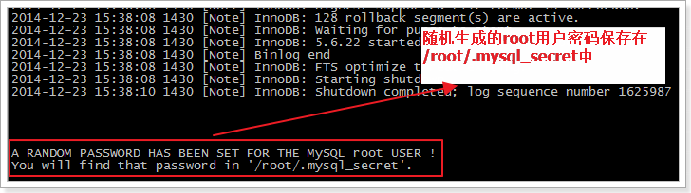

1）进入该文件查看密码

vi /root/.mysql_secret

2）使用这个密码登录mysql

mysql –uroot –p密码

3）修改密码

SET PASSWORD = PASSWORD('123');

错误2：

/usr/bin/mysqladmin: connect to server at 'localhost' failed

error: 'Can't connect to local MySQL server through socket '/var/lib/mysql/mysql.sock' (2)'

Check that mysqld is running and that the socket: '/var/lib/mysql/mysql.sock' exists!

可能是mysql服务启动失败，或者没有启动

ps –ef | grep mysql查看一下，是否有进程，如果没有，重新启动mysql服务

如果有，使用kill -9 进程id 来杀死mysql进程，重新启动

8、修改mysql的编码表

1）查看/etc下是否有my.cnf文件，如果有则删除

2）上传课前资料中的my.cnf到/etc下

3）重启mysql服务

service mysql restart

4）登录mysql,查看编码表

先登录mysql：

mysql –uroot –p123

查看编码表：

show variables like “%char%”;

5.5版本的同学：

1）切换到mysql目录：

cd /usr/share/mysql

2）复制my-small.cnf 到 /etc/my.cnf

cp my-small.cnf /etc/my.cnf

3）修改my.cnf,添加一些内容：

【client】下面添加：default-character-set = utf8

【mysqld】下面添加：character_set_server = utf8

9、设置允许远程连接mysql

尝试使用远程连接，发现报错：

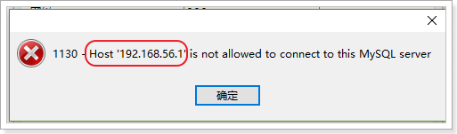

（1）进入 mysql：

mysql -u root -p

（2）使用 mysql库 ：

use mysql;

（3）查看用户表 ：

SELECT `Host`,`User` FROM user;

（4）授权用户 ：

grant all privileges on *.* to root@'%' identified by '123456';

（5）强制刷新权限 ：

flush privileges;

10、配置MySQL自启动(可选操作)

1）加入到系统服务：

chkconfig --add mysql

2）自动启动：

chkconfig mysql on

3）查询列表：

chkconfig

在linux中执行shell脚本文件：

1、./xxx.sh

2、sh xxx.sh

## 部署项目到tomcat，并访问

1）将我们的usermanager.sql导入MySQL

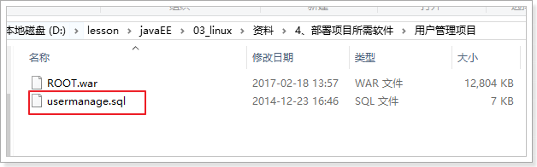

2）将ROOT.war上传到tomcat下面的webapps目录

注意数据库的连接密码是否一致

3）访问192.168.56.101:8080/